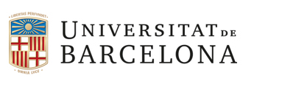

**SOL·LICITUD DE FACTURES**

Tal com es va indicar per correu electrònic el passat dia 26 de febrer d’enguany, s’està treballant en la funcionalitat de l’emissió de factures electròniques en SAP.

Actualment s’ha eliminat la obligatorietat d’informar els **DIR3** a la sol·licitud de factures, en el cas de facturar a un tercer que sigui dels grups d’administració pública (CAAP, MINI i GENE).

Ara bé, si es coneixen els **DIR3 del client**, es aconsellable omplir aquestes caselles, que encara que figurin a la pestanya “Dades eFactura” si **no es marca la casella de “Factura electrònica”**, no s’emetrà factura electrònica, sinó que s’omplirà la informació dels **DIR3** als camps afegits en la factura en paper i no s’hauran d’informar com a text.

**És aconsellable de moment no marcar la casella de “Factura Electrònica”**. Si algun client reclama factura electrònica poseu-vos en contacte amb Comptabilitat.

D’altra banda, a la pestanya “Dades per Formulari” situada a la part inferior, s’han afegit els camps “Comanda deutor” i “Exped. Deutor” per si els voleu emplenar en cas de disposar d’aquesta informació. Aquestes dades quedaran reflectides en el formulari de la factura.

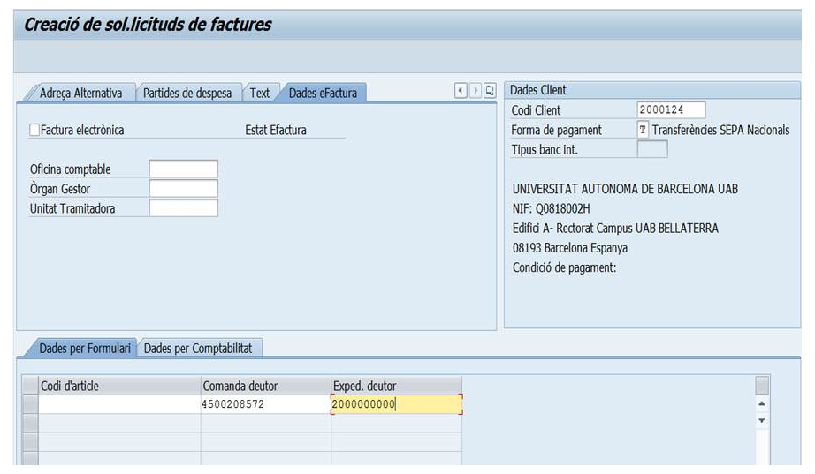

Així mateix, **i per tots els grups de deutors**, s’ha afegit un nou camp, “Conc. descompte” (concepte de descompte) dins de la pestanya “Descomptes i Ports”. Es un camp que conté un desplegable i que és obligatori omplir sempre que s’informi d’un percentatge de descompte.

